管理体系审核记录表
过程与活动、  抽样计划 | 涉及  条款 | 受审核部门：生产技术部 主管领导：张永莉 陪同人员：张诗睿 | 判定
 |  | 审核员：李俐 审核时间：2021年4月1日
 |  | 审核条款：QEO：5.3、6.2 Q：8.1、8.3（设备研发）、8.5.1（生产） EO：6.1.2、6.1.4、8.1、8.2
岗位、职责、权限、责任 | QEO:5.3 | 生产技术部 负责人：张永莉  查《管理手册》规定了本部门的职责和权限 主要负责：  --负责研发、生产、技术服务设备及配套设施的管理；  --负责工作环境管理；  --负责项目计划编制和组织实施；负责特殊过程确认；负责产品标识管理；负责产品防护管理；  --负责物资的日常管理工作；  —负责公司环境因素和危险源的识别和管理；重要环境因素、重大危险源的评价管理工作；  --组织制定环境目标指标、职业健康安全目标和环境、职业健康安全管理方案；  —负责产品、质量、环境和职业健康安全绩效的监测与评价；  —做好本部门的运行控制工作。  —负责对不合格产品和服务的控制；  —负责监视和测量设备的有效控制；  —负责事件调查、不合格/不符合与纠正措施的归口管理；  —负责监控计量技术服务过程每个关健点，发现问题及时纠正；  —做好本部门的环境因素识别、危险源辨识与控制工作。 | Y
目标、指标及完成情况 | Q:6.2 | 部门目标：  1）全年无重大人身伤亡、交通、火灾事故  2）全年无重大设备事故  3）研发合格率100%；  4）产品一次检验合格率100%；  5）火灾发生为0  6）重要环境因素及职业健康安全控制绩效：100%  7）应急预案方案的准备和实施：100%  抽查2020年4季度目标考核情况，已经达成目标。  统计人：张永莉 审核：李希孝 批准：兰孟平 日期：2021年1月8日
环境因素识别，危险源辨识、风险评估及控制措施 | EO:6.1.2/6.1.4 | 编制《环境因素识别和评价控制程序》、《危险源辨识、风险评价和控制措施的确定》、《风险和机遇分析、评价和应对措施的确定程序》等程序，按照相关程序执行。  提供《环境因素识别排查表》识别了办公区、石油仪器仪表、专用工具及配件的设计、生产、销售和技术服务（许可范围内）；计算机软件开发；信息系统集成过程等环境因素包括：水的消耗、电的消耗、办公用品的消耗、汽车尾气的排放、生活垃圾的排放、纸箱、包装物的废弃物等；  提供《重要环境因素清单》2项，包括固废排放（材料包装物废弃、办公垃圾等）、火灾（办公过程潜在火灾的发生）。  提供《危险源辨识与风险评价》，识别了办公区、石油仪器仪表、专用工具及配件的设计、生产、销售和技术服务（许可范围内）；计算机软件开发；信息系统集成过程等危险源，抽查如下：  作业活动 危险源 导致的后果  电危害 各类电气插座、插头老化 火灾、触电  人员外出的车辆、和下车间检查运转设备的危害 交通事故/机械伤害  标志缺陷 办公大楼消防标志不规范 火灾  传染病媒介物 个别人员患传染病在不知道的情况下传染给他人 传染病  交通运输 疲劳驾驶、违章驾驶 交通事故  暑期办公 高温作业 中暑  办公 办公区未配备消防器材或器材过期损坏、不会使用消防器材 火灾  日常办公管理 抽烟 火灾、健康损害  上下楼梯 地面不平、不小心 人身伤害  线路短路/易燃物遇明火 引起火灾 人身伤害  生产过程 设备操作不当 机械伤害  见《不可接受危险源清单》，触电、火灾伤害、意外交通事故。  以上重要环境因素清单、不可接受危险源清单中制定了针对性控制措施，措施基本有效。
环境和职业健康安全运行控制 | E8.1  S8.1 | 在生产技术部查看，提供有计量器具的检定、校准、技术咨询及服务；其认证范围处于正常经营情况。  生产技术部重要环境因素有：固废排放、潜在火灾。  生产技术部根据部门的重要环境因素，策划的环境管理制度有：《应急准备和响应管理制度》、《监视、测量、分析和评价管理制度》、《消防安全管理制度》、《火灾应急措施》等。  现场查看，部门的服务内容主要有：石油仪器仪表、专用工具及配件的设计、生产、销售和技术服务（许可范围内）；计算机软件开发；信息系统集成服务，主要为顾客提供石油仪器仪表、专用工具及配件的设计、生产、销售和技术服务（许可范围内）；计算机软件开发；信息系统集成。  1、固废排放管理：  公司编制了《固体废弃物管理规定》，规定了生产技术部实施过程固废处理的管理要求。  查，办公环节的主要固废为：废纸、废办公用品、以及生活垃圾等，废气零部件由供应商回收。现采取集中收集，交由环卫处理。在办公公共区域内垃圾桶标识明确。  石油仪器仪表、专用工具及配件的设计、生产、销售和技术服务（许可范围内）；计算机软件开发；信息系统集成实施过程的固废有：包装材料、废弃部件等。  2、火灾预防：  查看，公司编制了火灾预防管理规定、应急管理规定。  现场查看,消防设施配置完整，完好。  公司定期参加组织的消防培训和演练，生产技术部主要岗位均参与。  现场查看，生产技术部的不可接受风险为：潜在火灾、触电、机械伤害等。  生产技术部制订了相关的危险源防护、管理措施，如《应急救援预案》、《设备操作规程》等：  1、触电风险管理：  现场查看，公司规定了安全供电的管理要求，所有电气设备定期进行维护，公司定期对线路、操作柄等进行安全检查，发现问题及时进行处理，设置规范，无不符合情况。  2、火灾伤害预防：  现场了解：公司制订了火灾预防管理规定、应急管理规定。  3、机械伤害预防：建立控制运行文件，严格执行《安全操作规程》；确定控制部门和人员职责；组织岗位人员培训；尽量避免交叉作业；定期检查设施设备。  查公司办公区域未配备消防器材，不符合要求。  查，生产技术部员工定期参加行政部的消防、应急、逃生培训和演习。 | Y  N
应急准备和响应 | EO8.2 | 编制了《应急准备和响应管理程序》，查看内容基本符合要求。  策划了应急预案包括触电、火灾等应急预案。  查应急预案评估报告，通过以上评估，公司应急预案的制定基本合理。  公司进行了触电事故应急演练，查应急演练记录。  查消防灭火演练，演练时间2020年11月13日，安全小组总指挥：李希孝对演练过程进行了描述，并对预案的有效性进行了评价。目前未发生火灾、人身伤害等事故。
运行策划和控制 | Q8.1 | 石油仪器仪表、专用工具及配件的设计、生产、销售和技术服务（许可范围内）；计算机软件开发；信息系统集成实现的策划主要由战略发展部负责人完成，过程策划包含了实现产品所需达到的质量目标和要求，公司主要依据国家标准、客户要求，GB 50058-2014爆炸危险环境电力装置设计规范、JJG 875-2005数字压力计检定规程、SY/T 6675-2007井下流量计校准方法、SY/T 6697-2010注水井分成流量实时测调仪、SY/T 6759-2009示功仪校准装置校准方法、SY/T 5166-2007抽油机井测试仪器技术条件、SY/T 5165-2013石油井下取样器、SY/T 6231-2006电子式井下压力计等标准，编制了相应的过程文件：  编制了1、石油仪器仪表、专用工具及配件的生产和销售流程：机械装配→电路板焊接→电路板老化→总装→调试→检验→交付→售后。  2、信息系统集成流程：方案设计→硬件到货验收→软硬件安装部署→软硬件联调→试运行→交付。  3、计算机应用软件开发实现流程：甲方要求→编写软件研发文件→软件编程→测试→交付。  4、油仪器仪表、专用工具及配件的研发流程：项目立项→需求调研/分析→成果设计→测试验收。  5、技术服务流程：顾客需求→需求调研/分析→实施服务→客户测试验收。  针对服务过程制定了作业指导书：电子元器件及电路板老化规范、单项式高压物性取样器装配作业指导书、电磁流量计装配作业指导书、电子压力计装配作业指导书、堵塞式分层压力计装配作业指导书、精度电子压力计装配作业指导书、高压物性取样器装配作业指导书、回声仪装配作业指导书、六参数装配作业指导书、驱替式高压物性取样器装配作业指导书、示功仪装配作业指导书等。规定了服务的验收准则；软件研发设置了《立项报告》、《项目开发计划》、《配置管理计划》、《需求分析说明书》、《测试用例》、《测试报告》等  资源的提供（包括人力、物力、办公设备设施、通讯工具、维护所需的设备实施等）。  策划的输出适合于组织的运行。  对于非预期变更，及时进行潜在后果评审，并告知相关人员，目前未发生。经识别企业暂无外包过程。
产品和服务的设计和开发 | 8.3 | 1、查，设计过程质量控制，主要是石油仪器仪表、石油专用工具及配件的设计开发。  查，《设计开发策划》：对设计开发过程的进度、阶段、人员安排进行了策划：  EP-QEB12电子推进器--设计开发策划 共 1 页 第 1 页  一、设计依据  市场调研和公司针对测井仪配件井下取样器电子推进器的需求，参考SY/T5165-2013石油井下取样器标准。  二、项目的用途和使用范围  电子推进器主要用于井下取样器关闭样筒上下凡尔。适用于EP-PDS气动式井下取样器。  三、基本说明或要求  1、安装尺寸确保与现有取样器一致。  2、推进器电阻值要求4-6Ω。  3、要求在升温后能产生大量气体，使的取样器气仓内产生足够压力推动推杆。  四、结构概述  1、设备主要由安装基体、绝缘套、气体发生器等组成。  2、绝缘套内置电阻丝。  3、气体发生器预置在安装基体内。  4、电阻丝与气体发生器连通。  五、基本工作原理  井下取样器有电池组件、控制电路等，当电子推进器安装在取样器上之后，通过单片机定时，到达预定时间通过电流对电子推进器供电，由于推进器电阻很小，短时间升温，气体发生器短时间内产生大量气体，使得取样器气仓内产生压力，以此作为动力，利用反推原理使得取样器样筒凡尔关闭，达到密闭取样的效果。  六 、进度、阶段、人员安排  No 阶段划分 时间进度 主负责人员  1 方案确定 2020.11.8 张永莉  2 绘制三维图纸 2020.11.12 张永莉  3 设计和开发输入评审 2020.11.13 李希孝、张玉峰  4 样机试制 2020.12.10 张永莉、乔建春  5 测试稳定性 2020.12.20 张永莉  6 设计开发确认 2020.12.28 李希孝、张玉峰  7 设计开发输出 2020.12.31 张永莉  输入评审：  产品设计满足要求。  批准 李希孝 审核 张玉峰 编制 张永莉  时间：2020.11.8  包含了开发策划、开发输入、输出、评审、验证、确认等  查《设计开发输入登记表》  输入内容包含EP-QEB12电子推进器市场调研报告、技术要求、立项申请书、安装图等。  输入的评审结论：满足设计开发需求。  批准 李希孝 审核 张玉峰 编制 张永莉 2020.11.13  查《EP-QEB12电子推进器设计评审验证记录表》  评审内容：  1.设计依据  2.产品用途及使用范围  3.主要性能技术指标  4.产品主要工作原理  5.与普通分析比较  6.产品的设计方案在性能与成本方面分析比较  符合要求满足用户需求、适应本企业发展要求的情况  评审结论：满足设计要求。评审人员：李希孝、张玉峰、张永莉，日期：2020.12.28  查《设计开发确认记录表》  确认内容：设计所有项目内容确认含：设计方案的确认、设计图纸确认以及其它相关技术性文件的确认。  确认结果：经测试验证，EP-QEB12电子推进器满足设计要求。  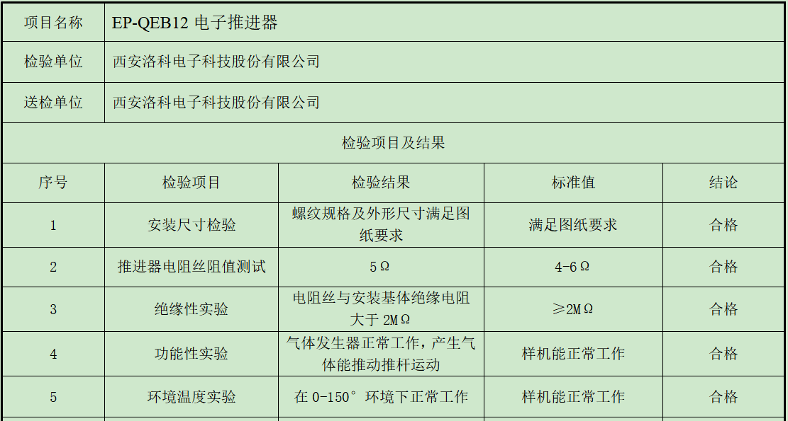  并提供了《检测报告》：  测试结论为：合格，产品符合技术要求。  检测人：乔建春，2020.12.22  查《设计开发输出登记表》，  输出内容为：1、EP-QEB12电子推进器机械三维模型、二维图纸、电气图  2、EP-QEB12电子推进器说明书简介  3、测试记录文件  4、EP-QEB12电子推进器一台。  对设计输出进行确认，能满足输入要求。  查，公司策划了设计变更的管理要求。  该设计过程的变更：对于设计、确认过程的问题，均按设计开发程序要求，进行更改后再次验证确认，合格方能通过。  又抽查了DQY100C-I电子取样器的研发资料，基本满足设计开发要求。  公司的设计过程受控。
生产和服务提供的控制 | 8.5.1 | 查石油仪器仪表、专用工具及配件的生产过程：  公司制定了《生产和服务提供过程控制程序》  明确了受控条件包括：  a）规定产品/服务/活动的特征以及拟获得结果的文件；  b）获得适宜的监视和测量资源；  c）适当阶段实施监视和测量活动；  d）为过程提供适宜的设施环境；  e）配备备能力人员所要求的资格；  f）特殊过程的确认和定期再确认；  g）采取措施防止人为错误；  h）实施放行、交付和交付后活动。  1、查生产车间各工序(工位)均有有正在生产的工艺卡、加工技术质量要求规范、设备操作规程，均为现行有效的文件，受控标识清楚；  2、查生产车间及作业工位执行的作业指导书主要包括：设备操作指导书、检验标准、工艺卡等，均放置于工位附近，便于查阅对照。  3、现场查看：现场有：螺丝刀、剥线钳、万用表、测井烘箱、压力砝码计、活塞式压力计、游标卡尺、示波器、电焊台、水平振荡器、5速台钻、控制器、稳压电源等设备，生产相关设备工作正常，状态良好，无异常现象，符合产品的生产的条件及要求。  4、现场配置了相应的检测设备，主要为螺纹环规、压力砝码计、活塞式压力计、游标卡尺、示波器等。均有检定状态标识。  一、查精密零部件的加工过程：  石油仪器仪表、专用工具及配件的生产和销售流程：机械装配→电路板焊接→电路板老化→总装→调试→检验→交付→售后。  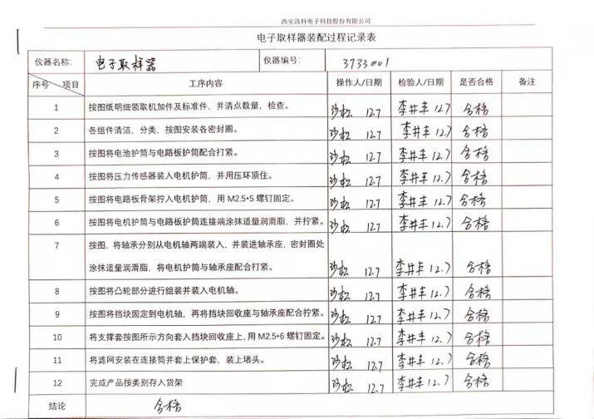  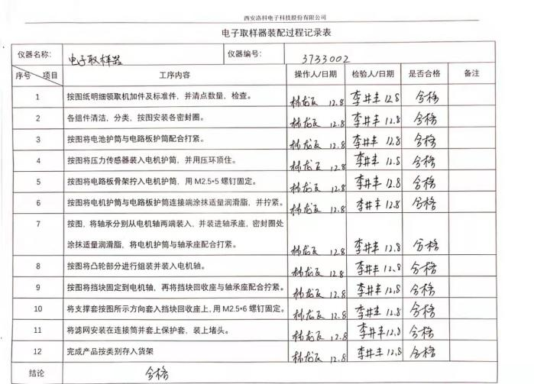  抽查了《电子取样器装配过程记录表》，工作内容包含了：1、按图纸明细领取机加件及标准件，并清单数量，检查；2、各组件清洁，分类，按图按照各密封圈；3、……  操作人：沙松，检验人：李井丰，2020.12.7，结论：合格。  查看了《电子取样器调试记录表》、《电路板老化记录表V1.0》、《电子取样器800-70Mpa检定＆试验记录表》、《温度压力标定数据记录表》,对电子取样器的调试、试验、老化等过程进行了检测，结果均为合格：  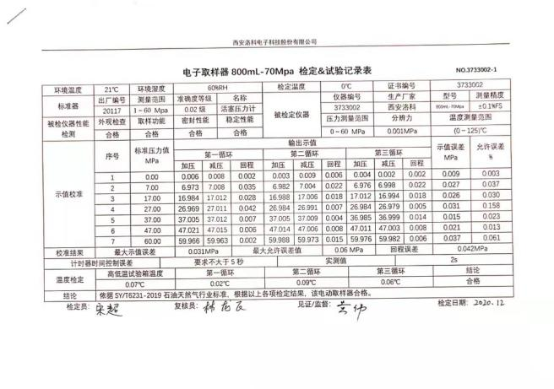  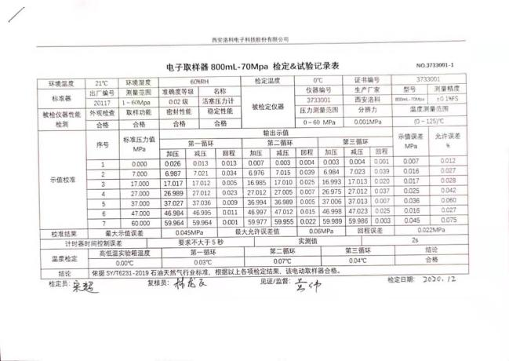  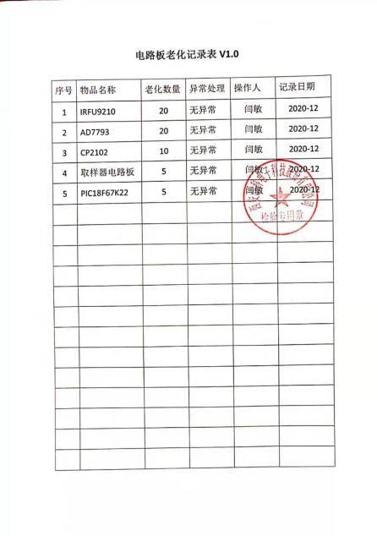  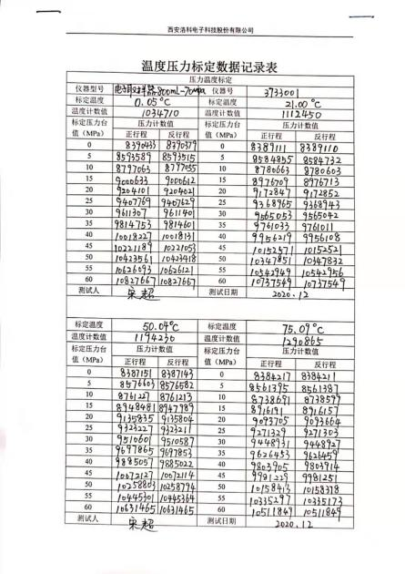  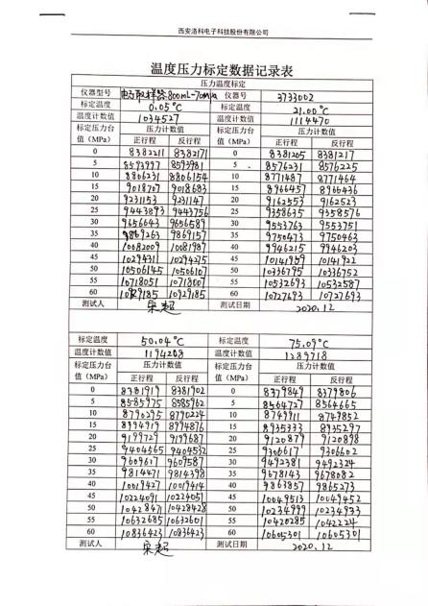  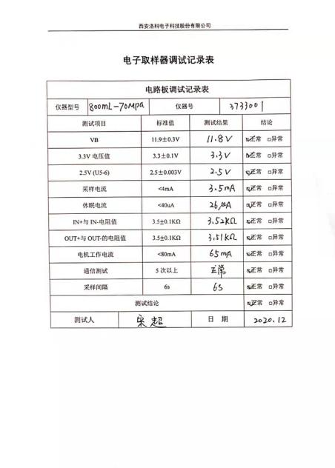  工作流程序  1）认真进行过程控制，对首件按工艺规程要求进行检验  2）产品实物符合工艺图纸的要求  3）现场的工艺文件、验收标准等协调一致原  4）材料、成品、在制品符合要求或有上道工序合格证明  5）工艺装备、设备、专用测（量）具、测量器具等符合规定和在检定有效期内，上述设备安装调试正确  6）施工/过程卡等质量记录填写正确、完整  7)工件、工作地整洁，生产条件能够满足专门的文件要求  8)前面工序的质量隐患已排除  9)检验员在质量检验报告上做检验标记  检定员：宋超： 复核员：何江博： 见证、监督：黄伟：合格  ……  查看了《电子取样器检验报告》，对外观标志、振动试验、密封性能试验、安全绝缘电阻试验、控制时间误差试验、高温高压试验等项目进行了检验，结论为合格：  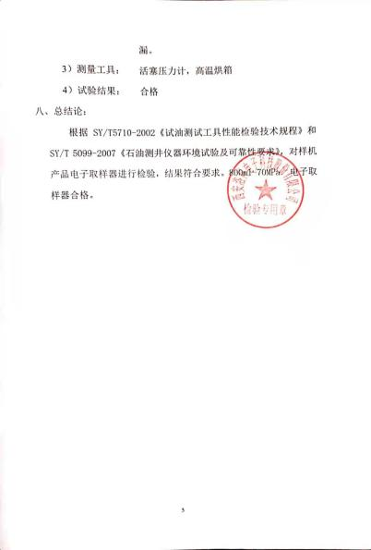  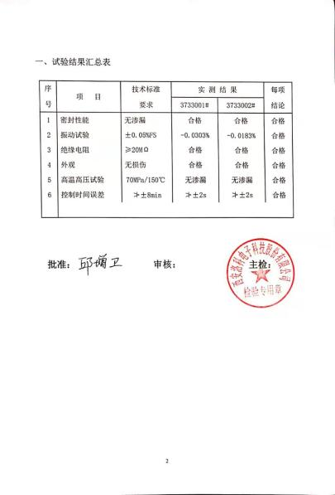  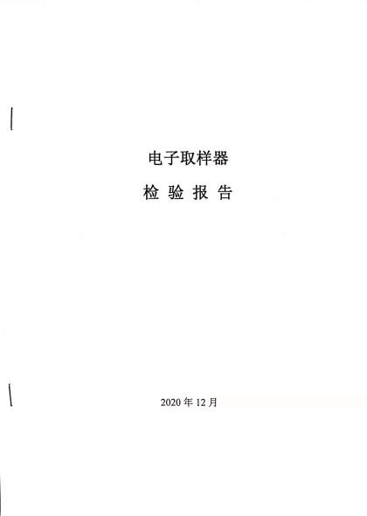  现场对加工产品的生产工序进行观察，工序符合生产要求，设备运行正常，人员操作熟练，整个过程基本受控。  又抽查了电子推进器、气动式井下取样筒的生产、检验记录，基本满足要求。  整个过程基本受控；

说明：不符合标注N

